АДМИНИСТРАЦИЯ
МУНИЦИПАЛЬНОГО ОБРАЗОВАНИЯ
ГОРОДСКОЙ ОКРУГ ЛЮБЕРЦЫ
МОСКОВСКОЙ ОБЛАСТИ

ПОСТАНОВЛЕНИЕ

ПОСТАНОВЛЕНИЕ
14.02.2023 № 557-ПА
г. Люберцы

О внесении изменений в Схему размещения рекламных конструкций на территории городского округа Люберцы Московской области

В соответствии с Федеральным законом от 06.10.2003 № 131- ФЗ
«Об общих принципах организации местного самоуправления в Российской Федерации», Федеральным законом от 13.03.2006 № 38-ФЗ «О рекламе», Уставом городского округа Люберцы Московской области, Постановлением администрации муниципального образования городской округ Люберцы Московской области
от 09.08.2022 № 3155-ПА «Об утверждении Положения о порядке установки и эксплуатации рекламных конструкций на территории муниципального образования городской округ Люберцы Московской области», Распоряжением администрации муниципального образования городской округ Люберцы Московской области
от 16.08.2022 № 86-РА «О наделении полномочиями заместителя Главы администрации Семёнова Александра Михайловича», письмом Министерства информационных и социальных коммуникаций Московской области от 23.12.2022 №36ИСХ-4412, в целях совершенствования деятельности по размещению наружной рекламы на территории городского округа Люберцы Московской области, постановляю:
- Внести в Схему размещения рекламных конструкций на территории городского округа Люберцы Московской области, утвержденную Постановлением администрации муниципального образования городской округ Люберцы Московской области от 20.08.2019 № 3078-ПА (далее - Схема) следующие изменения:
  - Дополнить Схему позицией № 1736 согласно приложению 1 к настоящему Постановлению.
- Опубликовать настоящее Постановление в средствах массовой информации и разместить на официальном сайте администрации в сети «Интернет».
- Контроль за исполнением настоящего Постановления оставляю за собой.

Заместитель Главы администрации А.М. Семенов

Приложение 1

к Постановлению администрации городского округ Люберцы Московской области

от 14.02.2023 г. № 557-ПА

АДРЕСНАЯ ПРОГРАММА УСТАНОВКИ И ЭКСПЛУАТАЦИИ
РЕКЛАМНЫХ КОНСТРУКЦИЙ

N  п/п | Адрес  установки и  эксплуатации  РК* | N РК  по  карте | Вид  РК | Тип  РК | Размер  РК | Кол-во  сторон  РК | Общая площадь  информационного  поля РК,  кв. м | Собственник  или законный  владелец  имущества, к  которому  присоединяется  РК | Кадастровый  номер  участка | Номер и  дата  выписки  из ЕГРП | Планируемые  ежегодные  поступления в  бюджет  муниципального  образования по  договорам на  установку и  эксплуатацию  РК, руб. (на  основании  нормативных  правовых актов  муниципального  образования) | Стартовая цена  торгов на  право  заключения  договора на  установку и  эксплуатацию  РК, руб.  (на основании  нормативных  правовых актов  муниципального  образования) | Планируемые  налоговые  поступления  от РК, руб.
668 | Московская область, г.о. Люберцы, р.п. Малаховка, Егорьевское ш., з/у 15В | 1736 | Отдельностоящая | Стела с внутренним подсветом | 7 х 2,7 | 2 | 37,8 | ООО "Фабрика Хлеба" | 50:22:0030201:1710 | 27.10.2022г. № КУВИ-999/2022-1294997 | - | - | -

ФОТОМАТЕРИАЛЫ

Сторона А Сторона Б

№ 1736 |  | Адрес:  Московская область, г.о. Люберцы, р.п. Малаховка, Егорьевское ш., з/у 15В

Картографические материалы

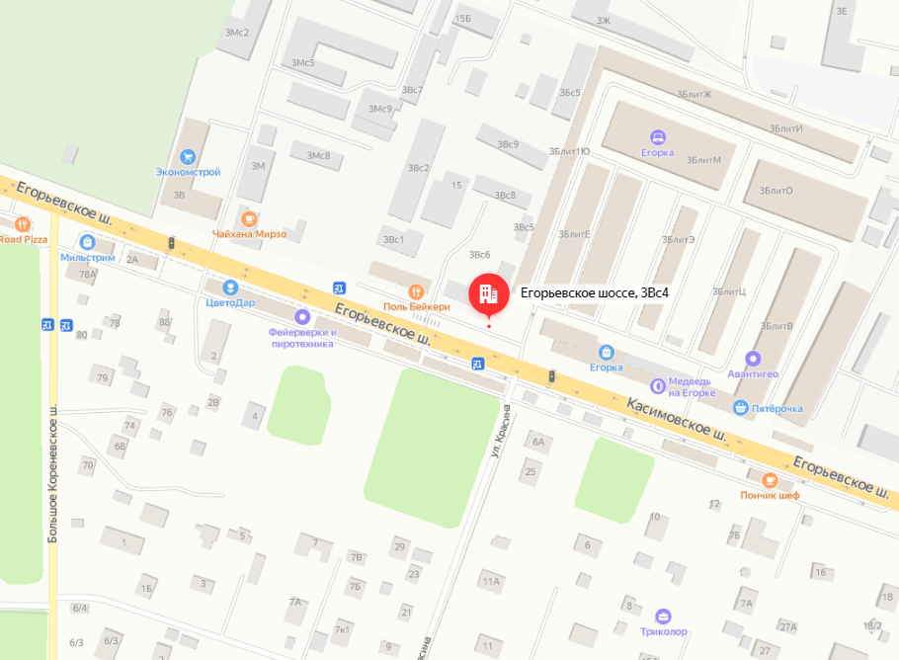

№ 1736 |  | Адрес:  Московская область, г.о. Люберцы, р.п. Малаховка, Егорьевское ш., з/у 15В

